Programa de vacunación para la comunidad de Minnesota

Clínica gratuita de vacunación contra el COVID-19
Citas:
Del 12 de julio al 30 de agosto del 2022

Ubicación y Horario:
West St. Paul Clinic: martes, de 5:30 p.m. a 7:30 p.m.
Brooklyn Park Clinic: jueves, de 5:30 p.m. a 7:30 p.m.
Minneapolis Clinic: sábados (07/16, 07/30, 08/13, 08/27), de 9 a.m. a 3 p.m.
St. Paul Clinic: (07/23, 08/06, 08/20), de 9 a.m. a 3 p.m.
Estacionamiento gratuito disponible en todos los lugares de vacunación.
Se aceptan visitas sin cita previa, pero se recomienda que programe su cita.
Tipo de Vacuna: Pfizer-BioNTech
Las dosis de refuerzo están ahora disponibles para las edades de 5+
Cuarta dosis disponible para niños con inmunodepresión (sistema inmunitario debilitado) de 12+

Para todas las dosis de Pfizer-BioNTech: debe tener 6 meses de edad o más.
*Los padres deben dar su consentimiento para todos los menores y deben estar presentes para los niños de 6 meses a 15 años.

Para más información y para programar una cita:

- Las citas ahora se reservan para la fecha de la primera dosis mencionada anteriormente. Para programar una cita, use este enlace: https://my.primary.health/r/childrens-mn?registration_type=default
- O escanee el código QR a continuación:

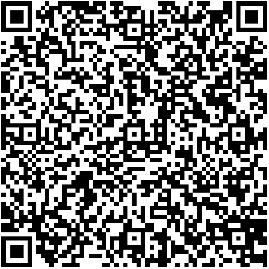

Lo que necesita para reservar una cita:
- Solo debe proporcionar su nombre, apellido, fecha de nacimiento y la dirección de su casa.
- Se recomienda que proporcione su número de teléfono móvil y su dirección de correo electrónico, si los tiene.
- Si no puede registrarse para una cita con anticipación, las visitas sin cita previa son bienvenidas.

Lo que necesita para su cita:
- Usar mascarilla y cumplir con los requerimientos de distanciamiento social.
- Confirmar su nombre, apellido, fecha de nacimiento y la dirección de su casa.
- NO necesita presentar un documento de identidad (ID).
- NO necesita tener seguro médico.
- Servicios de interpretación y de lengua de signos americana (ASL, por sus siglas en inglés) estarán disponibles en el lugar de vacunación.
- Adaptaciones compatibles con la Ley de Estadounidenses con Discapacidades (ADA, por sus siglas en inglés) disponibles en el lugar de vacunación.

Transporte público:

- Planificador de Viajes de Transporte en Metro (Metro Transit Trip Planner): https://www.metrotransit.org/trip-planner#googtrans(en|es).

- Los clientes de Metro Mobility que estén certificados pueden llamar a los proveedores de servicios de transporte para programar sus viajes al 651-602-1111 (TTY 651-221-9886).

Minnesota Department of Health | health.mn.gov | 651-201-5000 625 Robert Street North PO Box 64975, St. Paul, MN 55164-0975

